**项目标题**：基于Qt框架的国际象棋游戏

**项目作者**：范娴喆 2021010426 行健力1

**开始时间**：2022年5月1日

**最后更新日期**：2022年5月26日

## **项目概述**

## 本项目是基于Qt开发的一项国际象棋游戏。首页有开始游戏/放弃游戏按钮，点击“开始”之后可进入游戏主界面。拥有完整的图形界面，为两人对战模式，支持“投子认负”“走子记录”“回合倒计时”“游戏时长显示”“被吃子显示”“显示可走区域”“点击挪动棋子”等功能。除了基本规则之外，还有“吃过路兵”、“兵升变”、“将军与应将”、“王车易位”四种特殊游戏规则。

## **背景**

采用Qt开发，具有优良的跨平台特性。面向对象，具有良好的封装机制，模块化程度非常高，可重用性较好，对于用户开发来说是非常方便的。 Qt 提供了一种称为 signals/slots 的安全类型来替代 callback，这使得各个元件之间的协同工作变得十分简单。

## **里程碑**

开始时间：2022年5月1日

里程碑1 - 实现棋盘界面：2022年5月4日

里程碑2 - 实现基本游戏规则、“显示可走区域”、“点击挪动棋子”：2022年5月11日

里程碑3 - 实现“投子认负”“走子记录”“回合倒计时”“游戏时长显示”“被吃子显示”:2022年5月18日

结束日期：实现特殊游戏规则：2022年5月26日

## **现状**

项目结构

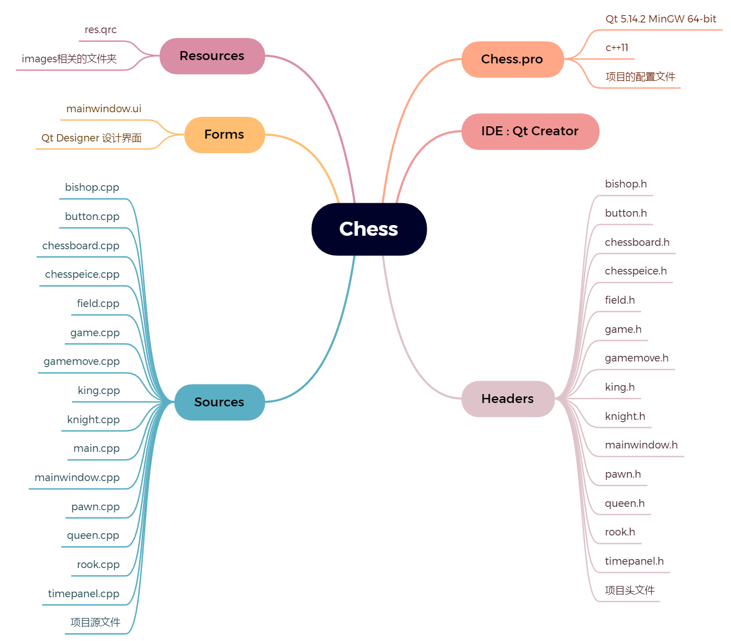

图1 重要源文件Game.cpp中的Game类成员函数

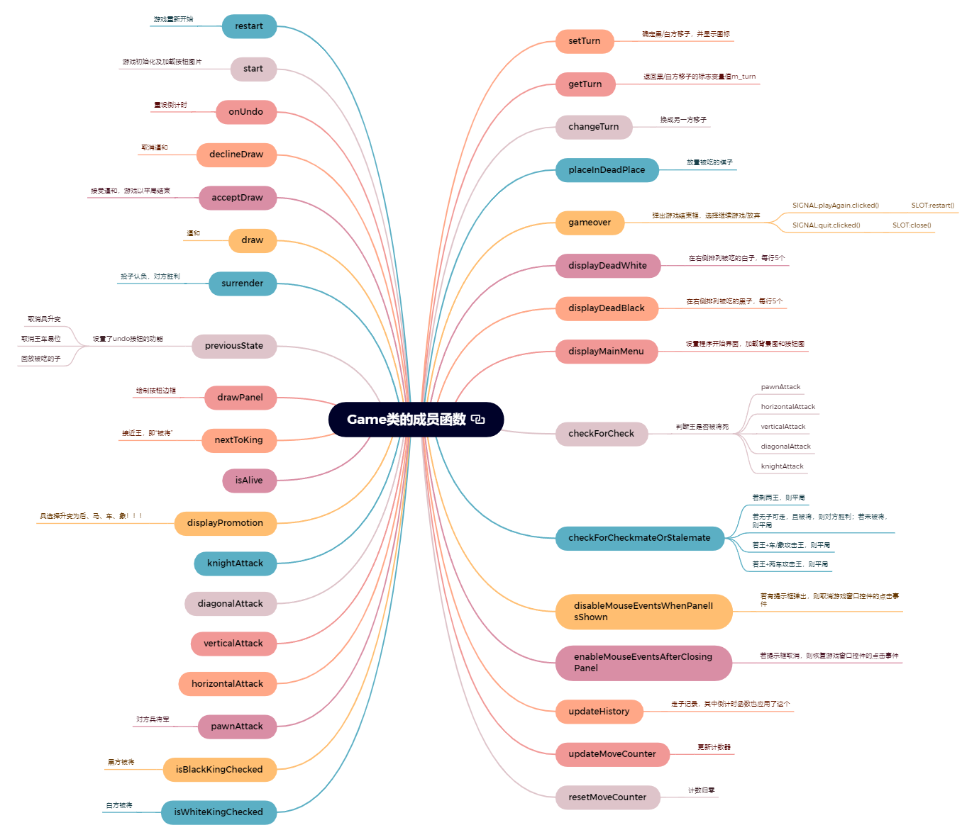

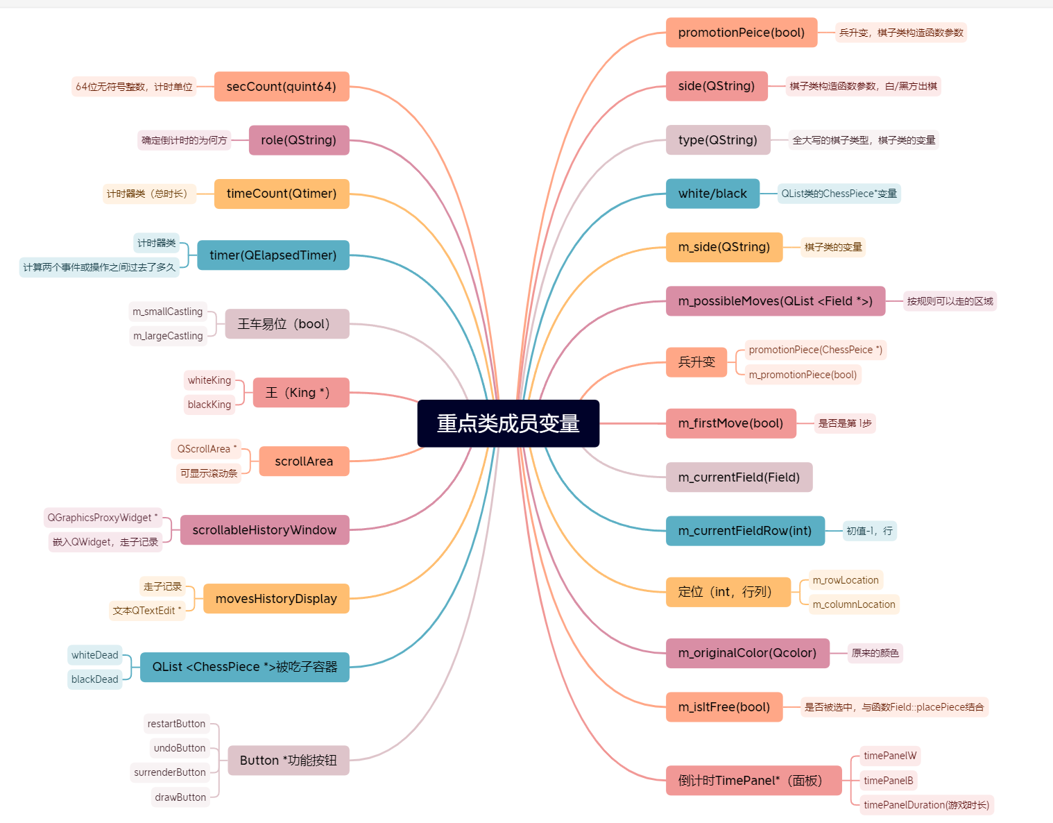**使用说明和功能设计**：见本文件夹下的《程序使用说明书》文档

包括系统的基本处理流程、软件系统的组织结构、模块划分、功能分配、数据结构、接口、运行、出错处理和系统维护等方面的设计，为详细设计提供基础。

**开发环境**：C++11 & Qt 5.14.2 MinGW 64-bit & Win11

**兼容性分析**：支持win7及以上；支持MinGW编译；支持Linux和IOS系统

**联网**：无需联网

**技术难点与处理办法**

难点一：程序大，调试困难

处理一：采用 Qt Creator 的 Debug 模式，断点调试

难点二：可视化界面难度大

处理二：主动学习 Qt 框架的使用

难点三：变量众多，函数众多，难以记忆

处理三：根据代码风格的要求来命名

难点四：代码多

处理四：将每种棋子和棋盘、计时器对应的类放到相应的 .h 和 .cpp 文件中，main.cpp只是程序的入口

难点五：特殊行棋规则

**异常设计和鲁棒性**

不允许用户落子到违反国际象棋规则的区域，显示可行棋区域

支持死局判定，游戏结束后给出“黑胜”“白胜”“平局”三种判定，并弹窗询问用户是否继续游戏

**代码风格**

[https://wiki.qt.io/Qt_Coding_Style](https://wiki.qt.io/Qt_Coding_Style) （low-level）

**参考文献和文档**

1. [QT 5.14.2安装和静态编译教程_JM-Su的博客-CSDN博客_qt5.14.2静态编译](https://blog.csdn.net/u010075040/article/details/121062335)
2. [【Qt】基础学习笔记_江湖人称菠萝包的博客-CSDN博客](https://blog.csdn.net/github_38647413/article/details/124944892?spm=1001.2014.3001.5506)
3. [QT断点调试_即将拥有人鱼线的邓xx的博客-CSDN博客_qt断点调试](https://blog.csdn.net/weixin_43965724/article/details/95048089?spm=1001.2014.3001.5506)
4. [Qt5 中国象棋悔棋操作_水果先生的博客-CSDN博客](https://blog.csdn.net/qq_23225317/article/details/58239910?spm=1001.2014.3001.5506)
5. 黄维通《国际象棋大作业规则说明》《2022年春季程序设计基础大作业》
6. [Qt Documentation | Home](https://doc.qt.io/) （Qt官方文档）
7. [QTimer - 计时器类 - 知乎 (zhihu.com)](https://zhuanlan.zhihu.com/p/50488956)
8. [Qt信号与槽机制详解 (biancheng.net)](http://c.biancheng.net/view/1823.html)
9. [项目实战：Qt5／C++：QT中国象棋【初版】_偕臧x的博客-CSDN博客_qt象棋](https://xmuli.blog.csdn.net/article/details/80931400?spm=1001.2101.3001.6661.1&utm_medium=distribute.pc_relevant_t0.none-task-blog-2~default~BlogCommendFromBaidu~default-1-80931400-blog-63258009.pc_relevant_scanpaymentv1&depth_1-utm_source=distribute.pc_relevant_t0.none-task-blog-2~default~BlogCommendFromBaidu~default-1-80931400-blog-63258009.pc_relevant_scanpaymentv1&utm_relevant_index=1)
10. [国际象棋规则-将军 (baidu.com)](https://baijiahao.baidu.com/s?id=1620721385266152407)
11. [QT项目三：中国象棋 - 知乎 (zhihu.com)](https://zhuanlan.zhihu.com/p/384841316)
12. [国际象棋C++代码 - 哔哩哔哩 (bilibili.com)](https://www.bilibili.com/read/cv8198031/)
13. [QT之程序打包发布 - 知乎 (zhihu.com)](https://zhuanlan.zhihu.com/p/266248456)
14. [QT Creator使用Doxygen规范注释_itas109的博客-CSDN博客_doxygen qt](https://blog.csdn.net/itas109/article/details/86472304)
15. [国际象棋矢量图_国际象棋矢量图标素材库-VCG.COM](https://www.vcg.com/creative-vectorgraph/guojixiangqi/)